中國軍方公開批評美國讓美媒體始料不及
http://www.chinareviewnews.com 2011-07-13 12:24:10

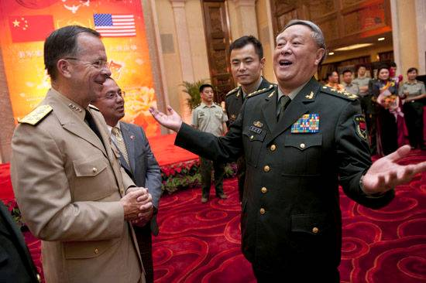
7月11日，陳炳德將軍與馬倫上將交流。
中評社北京7月13日電／據7月13日出版的《環球時報》報道，中國軍方公開批評美國讓許多美國媒體始料不及。美國喬治•華盛頓大學中國問題專家沈大偉曾說：美國對待中國的家長式作風已有很長一段歷史了，可追溯到19世紀，現在，美國似乎希望指導中國如何作一個世界強國。

美國作為“世界批評家”的形象早已被公認，2006年，美國一個非盈利組織發布海外商人“行為守則”指南，旨在改變美國人的負面形象，其中就包括：“聽的至少和說的一樣多”、“把長篇大論留給自己的孩子”、“說話時聲音低一些，速度慢一些”。

“美國國內存在一種傳教士情結，認為其制度優勢應該為其他國家學習。在中美關係上，美國一些人也一度認為，美國是老師，中國是學生。”中國現代國際關係研究院學者達巍12日對《環球時報》說道。達巍說，這種情況現在已經有所好轉，但美國人整體上的優越感很難改變。尤其是當前，另一情緒正影響著美國，那就是眼下的危機狀態。經濟危機讓美國人的承受力下降，經濟狀況不佳令一些人變得格外敏感。現在，美國人非常不願意聽到別國關於“美國衰落”的議論，也不願意承認。達巍強調，中國的批評主要是一種“防禦性批評”，而美國的批評很多是“進攻性批評”。

在一些媒體看來，美國的這種不適應是因為沒有能擺正美中兩個國家的位置。德國《明星周刊》說，美國的信心現在建立的基礎是它與中國的關係。美國《赫芬頓郵報》引述基辛格的話說，“最重要的現實就是美中任何一方都不能主導另一方”。美國卡托研究所專家道格•班道稱：美國對中國的戰略就像一個謎。

